Критерии оценивания заданий с развёрнутым ответом

21

На рисунке показана принципиальная схема электрической цепи, состоящей из источника тока с отличным от нуля внутренним сопротивлением, резистора, реостата и измерительных приборов – идеального амперметра
и идеального вольтметра. Как будут изменяться показания приборов при перемещении движка реостата влево? Ответ поясните, указав, какие физические явления и закономерности Вы использовали для объяснения.

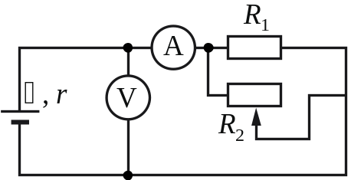

Возможное решение
1. По условию задачи сопротивлением амперметра можно пренебречь,
а сопротивление вольтметра бесконечно велико. При перемещении движка влево сопротивление реостата R₂ уменьшается, что ведёт к уменьшению сопротивления R всей внешней цепи: 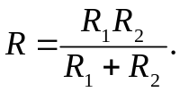
2. В соответствии с законом Ома для полной цепи сила тока через амперметр увеличивается: 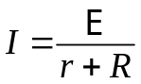. Напряжение, измеряемое вольтметром, при этом уменьшается: 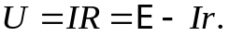
3. Ответ: напряжение, измеренное вольтметром, уменьшается, а сила тока через амперметр увеличивается
Критерии оценивания выполнения задания | Баллы
Приведено полное правильное решение, включающее правильный ответ (в данном случае: изменение показаний приборов, п. 3)  и исчерпывающие верные рассуждения с прямым указанием наблюдаемых явлений и законов (в данном случае: закон Ома для полной цепи и для участка цепи, параллельное соединение проводников) | 3
Дан правильный ответ, и приведено объяснение, но в решении имеется один или несколько из следующих недостатков.  В объяснении не указано или не использованы одно из физических явлений, свойств, определений или один из законов (формул), необходимых для полного верного объяснения. (Утверждение, лежащее в основе объяснения, не подкреплено соответствующим законом, свойством, явлением, определением и т.п.)  И (ИЛИ)  Указаны все необходимые для объяснения явления и законы, закономерности, но в них содержится один логический недочёт.  И (ИЛИ)  В решении имеются лишние записи, не входящие в решение (возможно, неверные), которые не отделены от решения и не зачёркнуты.  И (ИЛИ)  В решении имеется неточность в указании на одно из физических явлений, свойств, определений, законов (формул), необходимых для полного верного объяснения | 2
Представлено решение, соответствующее одному из следующих случаев.  Дан правильный ответ на вопрос задания, и приведено объяснение, но в нём не указаны два явления или физических закона, необходимых для полного верного объяснения.  ИЛИ  Указаны все необходимые для объяснения явления и законы, закономерности, но имеющиеся рассуждения, направленные на получение ответа на вопрос задания, не доведены до конца.  ИЛИ  Указаны все необходимые для объяснения явления и законы, закономерности, но имеющиеся рассуждения, приводящие  к ответу, содержат ошибки.  ИЛИ  Указаны не все необходимые для объяснения явления и законы, закономерности, но имеются верные рассуждения, направленные на решение задачи | 1
Все случаи решения, которые не соответствуют вышеуказанным критериям выставления оценок в 1, 2, 3 балла | 0
Максимальный балл | 3

22

Два груза, связанных нерастяжимой
и невесомой нитью, движутся по гладкой горизонтальной поверхности под действием горизонтальной силы 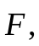 приложенной к грузу массой М₁ = 2 кг (см. рисунок). Максимальная сила F, при которой нить ещё не обрывается, равна 18 Н. Известно, что нить может выдержать нагрузку не более 10 Н. Чему равна масса второго груза?
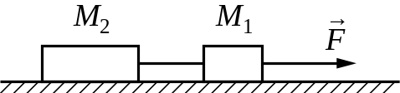

Возможное решение
1. Поскольку нить, связывающая грузы, нерастяжима и невесома, то оба груза движутся с одинаковым ускорением, и модули сил натяжения нити, действующих на грузы, также одинаковы, т.е. 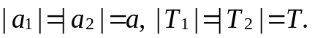

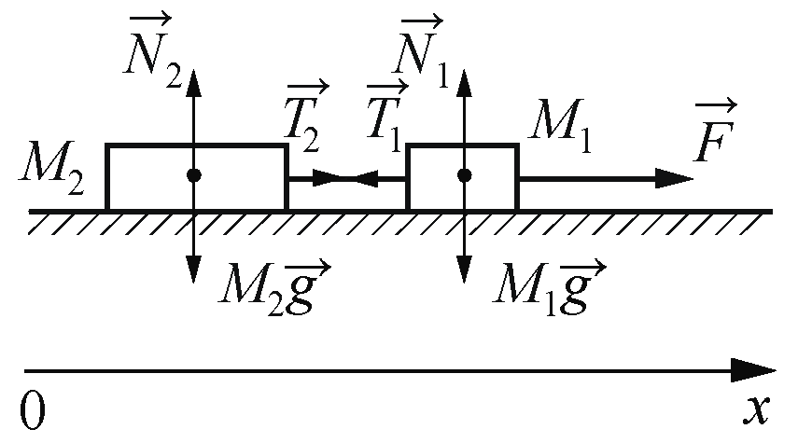
2. Рассмотрим случай, когда F = 18 H, а T = 10 H. Запишем второй закон Ньютона для грузов в проекциях на горизонтальную ось 0x:
для первого тела: F – T = M₁a,
для второго тела: T = M₂a.
В итоге получим: 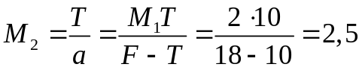 кг.
Ответ: 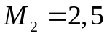 кг
Критерии оценивания выполнения задания | Баллы
Приведено полное решение, включающее следующие элементы:  I) записаны положения теории и физические законы, закономерности, применение которых необходимо для решения задачи выбранным способом (в данном случае: второй закон Ньютона для двух тел);  II) описаны все вновь вводимые в решении буквенные обозначения физических величин (за исключением обозначений констант, указанных в варианте КИМ, обозначений, используемых в условии задачи, и стандартных обозначений величин, используемых при написании физических законов);  III) представлены необходимые математические преобразования и расчёты (подстановка числовых данных в конечную формулу), приводящие к правильному числовому ответу (допускается решение «по частям» с промежуточными вычислениями);  IV) представлен правильный ответ с указанием единиц измерения искомой величины | 2
Правильно записаны все необходимые положения теории, физические законы, закономерности, и проведены преобразования, направленные на решение задачи, но имеется один или несколько из следующих недостатков.  Записи, соответствующие пункту II, представлены не в полном объёме или отсутствуют.  И (ИЛИ)  В решении имеются лишние записи, не входящие в решение (возможно, неверные), которые не отделены от решения и не зачёркнуты.  И (ИЛИ)  В необходимых математических преобразованиях или вычислениях допущены ошибки, и (или) в математических преобразованиях/ вычислениях пропущены логически важные шаги.  И (ИЛИ)  Отсутствует пункт IV, или в нём допущена ошибка (в том числе в записи единиц измерения величины) | 1
Все случаи решения, которые не соответствуют вышеуказанным критериям выставления оценок в 1 или 2 балла | 0
Максимальный балл | 2

23

В стакан калориметра, содержащего 450 г воды, опустили кусок льда при температуре 0 °С. Начальная температура калориметра с водой 45 °С. Когда наступило тепловое равновесие, температура калориметра с водой стала
равной 5 °С. Определите массу куска льда. Теплоёмкостью калориметра
и теплообменом с окружающей средой пренебречь.

Возможное решение
1. Так как после достижения теплового равновесия температура воды выше нуля, то это означает, что весь первоначальный кусок льда растаял.
2. Так как потери по условию отсутствуют, то всё количество теплоты, полученное льдом при охлаждении воды от 45 °С до 5 °С, пошло
на плавление льда и нагревание талой воды от 0 °С до 5 °С. Запишем уравнение теплового баланса:
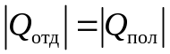, или
cm_{вод}(t_{гор} – t_{хол}) = λm_{лёд} + cm_{лёд}(t_{хол} – t_{плав}),
откуда 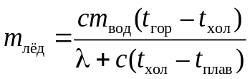
где c и m_{вод}, – удельная теплоёмкость и масса воды соответственно,
λ и m_{лёд} – удельная теплота плавления и масса растаявшего льда, t_{гор} и t_{хол} – начальная и конечная температура воды, t_{плав} – температура плавления льда.
3. Подставив числовые значения в (2), получим искомую величину:
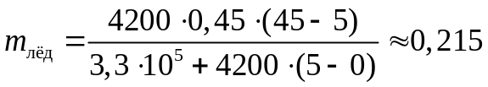кг = 215 г.
Ответ: 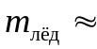 215 г
Критерии оценивания выполнения задания | Баллы
Приведено полное решение, включающее следующие элементы:  I) записаны положения теории и физические законы, закономерности, применение которых необходимо для решения задачи выбранным способом (в данном случае: количество теплоты, необходимое для нагревания вещества, количество теплоты, выделяющееся при остывании вещества, количество теплоты, необходимое для плавления вещества, уравнение теплового баланса);  II) описаны все вновь вводимые в решении буквенные обозначения физических величин (за исключением обозначений констант, указанных в варианте КИМ, обозначений, используемых  в условии задачи, и стандартных обозначений величин, используемых при написании физических законов);  III) представлены необходимые математические преобразования  и расчёты (подстановка числовых данных в конечную формулу), приводящие к правильному числовому ответу (допускается решение «по частям» с промежуточными вычислениями);  IV) представлен правильный ответ с указанием единиц измерения искомой величины | 2
Правильно записаны все необходимые положения теории, физические законы, закономерности, и проведены преобразования, направленные на решение задачи, но имеется один или несколько из следующих недостатков.  Записи, соответствующие пункту II, представлены не в полном объёме или отсутствуют.  И (ИЛИ)  В решении имеются лишние записи, не входящие в решение (возможно, неверные), которые не отделены от решения  и не зачёркнуты.  И (ИЛИ)  В необходимых математических преобразованиях или вычислениях допущены ошибки, и (или) в математических преобразованиях/ вычислениях пропущены логически важные шаги.  И (ИЛИ)  Отсутствует пункт IV, или в нём допущена ошибка (в том числе в записи единиц измерения величины) | 1
Все случаи решения, которые не соответствуют вышеуказанным критериям выставления оценок в 1 или 2 балла | 0
Максимальный балл | 2

24

Сосуд разделён тонкой перегородкой на две части, отношение объёмов которых 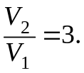 В первой части сосуда находится воздух с относительной влажностью 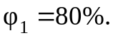 Какой была влажность воздуха во второй части сосуда, если после того, как перегородку убрали, в сосуде установилась относительная влажность 50%? Считать, что температура воздуха в частях сосуда одинакова и не изменилась после снятия перегородки.

Возможное решение
После снятия перегородки суммарная масса паров воды сохраняется прежней:
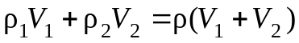, (1)
где ρ₁ и ρ₂ – плотности паров воды в объёмах V₁ и V₂ соответственно, ρ – плотность паров после устранения перегородки. Поделим все части уравнения (1) на плотность насыщенных паров воды ρ_{н} при той же температуре:
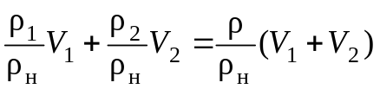. (2)
Согласно определению относительной влажности
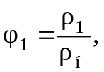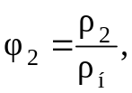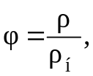
так что вместо (2) имеем:
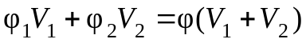.
Отсюда:
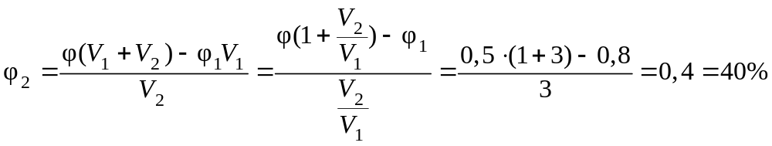.
Ответ: 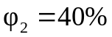
Критерии оценивания выполнения задания | Баллы
Приведено полное решение, включающее следующие элементы:  I) записаны положения теории и физические законы, закономерности, применение которых необходимо для решения задачи выбранным способом (в данном случае: условие постоянства массы водяных паров, формулы для плотности и относительной влажности);  II) описаны все вновь вводимые в решении буквенные обозначения физических величин (за исключением обозначений констант, указанных в варианте КИМ, обозначений, используемых в условии задачи, и стандартных обозначений величин, используемых при написании физических законов);  III) представлены необходимые математические преобразования  и расчёты (подстановка числовых данных в конечную формулу), приводящие к правильному числовому ответу (допускается решение «по частям» с промежуточными вычислениями);  IV) представлен правильный ответ | 3
Правильно записаны все необходимые положения теории, физические законы, закономерности, и проведены необходимые преобразования, но имеется один или несколько из следующих недостатков.  Записи, соответствующие пункту II, представлены не в полном объёме или отсутствуют.  И (ИЛИ)  В решении имеются лишние записи, не входящие в решение (возможно, неверные), которые не отделены от решения и не зачёркнуты.  И (ИЛИ)  В необходимых математических преобразованиях или вычислениях допущены ошибки, и (или) в математических преобразованиях/ вычислениях пропущены логически важные шаги.  И (ИЛИ)  Отсутствует пункт IV, или в нём допущена ошибка | 2
Представлены записи, соответствующие одному из следующих случаев.  Представлены только положения и формулы, выражающие физические законы, применение которых необходимо и достаточно для решения данной задачи, без каких-либо преобразований с их использованием, направленных на решение задачи.  ИЛИ  В решении отсутствует ОДНА из исходных формул, необходимая для решения данной задачи (или утверждение, лежащее в основе решения), но присутствуют логически верные преобразования  с имеющимися формулами, направленные на решение задачи.  ИЛИ  В ОДНОЙ из исходных формул, необходимых для решения данной задачи (или в утверждении, лежащем в основе решения), допущена ошибка, но присутствуют логически верные преобразования  с имеющимися формулами, направленные на решение задачи | 1
Все случаи решения, которые не соответствуют вышеуказанным критериям выставления оценок в 1, 2, 3 балла | 0
Максимальный балл | 3

25

На горизонтальном столе лежит прямой проводник длиной 60 см и массой 40 г.
В области стола создано однородное вертикальное магнитное поле. На рисунке показано сечение проводника, направление тока и вектор магнитной индукции. Если через проводник пропускать достаточно большой ток, то проводник скользит по столу, двигаясь поступательно. Какова индукция магнитного поля, если при силе тока 10 А проводник движется равномерно? Коэффициент трения между проводником
и поверхностью стола равен 0,3. Сделайте схематичный рисунок с указанием сил, действующих на проводник.
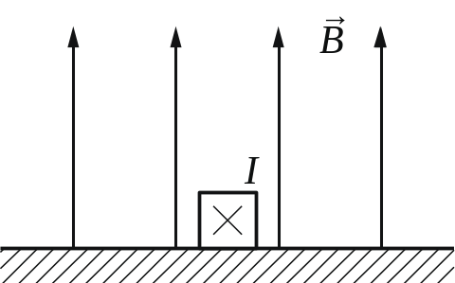

Возможное решение
1. На проводник с током массой m, скользящий по поверхности стола, действуют сила тяжести 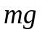, нормальная составляющая силы реакции 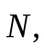 сила трения 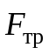 и сила Ампера 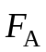.
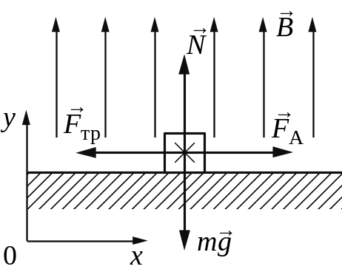
2. По закону Ампера сила направлена горизонтально (см. рисунок), а её модуль 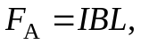 где I – сила тока в проводнике,
B – модуль магнитной индукции, L – длина проводника.
3. По закону сухого трения сила трения скольжения направлена горизонтально, а её модуль 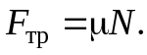
4. В инерциальной системе отсчёта, связанной со столом, оси координат Oxy которой изображены на рисунке, ускорение проводника равно нулю: 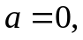
и второй закон Ньютона в проекциях на эти оси имеет вид:
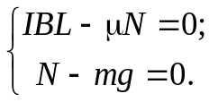
5. Решая систему уравнений, получим: 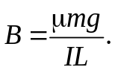
6. Подставляя сюда значения физических величин, получим: 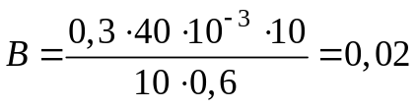 Тл.
Ответ: 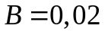 Тл

Критерии оценивания выполнения задания | Баллы
Приведено полное решение, включающее следующие элементы:  I) записаны положения теории и физические законы, закономерности, применение которых необходимо для решения задачи выбранным способом (в данном случае: второй закон Ньютона, закон Ампера, закон сухого трения);  II) сделан правильный рисунок с указанием сил, действующих на проводник;  III) описаны все вновь вводимые в решении буквенные обозначения физических величин (за исключением обозначений констант, указанных в варианте КИМ, обозначений величин, используемых  в условии задачи, и стандартных обозначений величин, используемых при написании физических законов);  IV) проведены необходимые математические преобразования  и расчёты, приводящие к правильному числовому ответу (допускается решение «по частям» с промежуточными вычислениями);  V) представлен правильный ответ с указанием единиц измерения искомой величины | 3
Правильно записаны все необходимые положения теории, физические законы, закономерности, и проведены необходимые преобразования, но имеется один или несколько из следующих недостатков.  Записи, соответствующие пункту II и III, представлены не в полном объёме или отсутствуют.  И (ИЛИ)  В решении имеются лишние записи, не входящие в решение (возможно, неверные), которые не отделены от решения и не зачёркнуты.  И (ИЛИ)  В необходимых математических преобразованиях или вычислениях допущены ошибки, и (или) в математических преобразованиях/ вычислениях пропущены логически важные шаги.  И (ИЛИ)  Отсутствует пункт V, или в нём допущена ошибка (в том числе  в записи единиц измерения величины) | 2
Представлены записи, соответствующие одному из следующих случаев.  Представлены только положения и формулы, выражающие физические законы, применение которых необходимо и достаточно для решения данной задачи, без каких-либо преобразований с их использованием, направленных на решение задачи.  ИЛИ  В решении отсутствует ОДНА из исходных формул, необходимая для решения данной задачи (или утверждение, лежащее в основе решения), но присутствуют логически верные преобразования  с имеющимися формулами, направленные на решение задачи.  ИЛИ  В ОДНОЙ из исходных формул, необходимых для решения данной задачи (или в утверждении, лежащем в основе решения), допущена ошибка, но присутствуют логически верные преобразования  с имеющимися формулами, направленные на решение задачи | 1
Все случаи решения, которые не соответствуют вышеуказанным критериям выставления оценок в 1, 2, 3 балла | 0
Максимальный балл | 3

26

Шар массой 1 кг, подвешенный на нити длиной 90 см, отводят от положения равновесия на угол 60° и отпускают. В момент прохождения
шара через положение равновесия в него попадает пуля, летящая навстречу шару, которая пробивает его и продолжает двигаться горизонтально
(см. рисунок). Определите модуль изменения импульса пули в результате попадания в шар, если он, продолжая движение в прежнем направлении, отклоняется на угол 39°. (Массу шара считать неизменной; диаметр шара – пренебрежимо малым по сравнению с длиной нити; 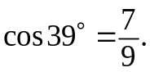) Сопротивлением воздуха пренебречь.
Обоснуйте применимость законов, используемых для решения задачи.

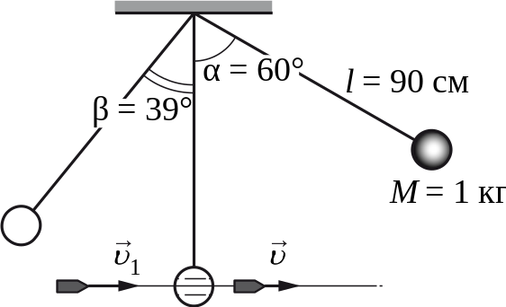

Возможное решение
Обоснование

1. Систему отсчёта, связанную с Землёй, будем считать инерциальной.
2. Шар и пулю будем считать материальными точками, так как их размеры малы по сравнению с длиной нити.
3. При соударении для системы «пуля – шар» в ИСО выполняется закон сохранения импульса в проекциях на горизонтальную ось, так как внешние силы (силы тяжести и сила натяжения нити) вертикальны.
4. При движении шара на нити вниз и вверх выполняется закон сохранения механической энергии, так как сопротивлением воздуха по условию задачи можно пренебречь, и работа силы натяжения нити равна нулю (эта сила
в любой точке траектории перпендикулярна скорости тела).
Решение

По закону сохранения полной механической энергии для движения шара вниз с высоты H получим:
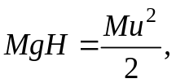 где 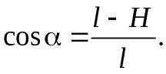
Таким образом, скорость шара в нижней точке его траектории перед попаданием в него пули:
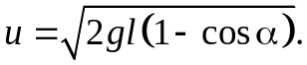
Согласно закону сохранения импульса имеем:
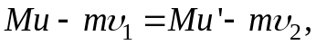 где M и m – массы шара и пули соответственно.
Изменение импульса пули:
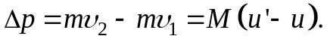
Шар после попадания в него пули получит кинетическую энергию
и поднимется на новую высоту, равную h. По закону сохранения полной механической энергии имеем:
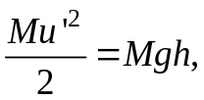 где 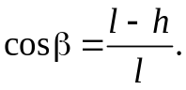
Таким образом, 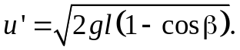
В итоге имеем:
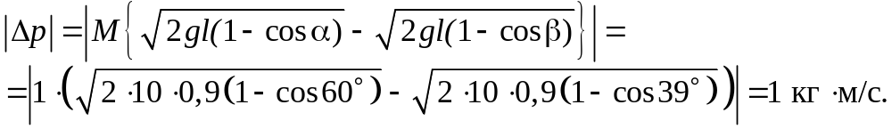
Ответ: 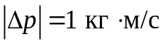
Критерии оценивания выполнения задания | Баллы
Критерий 1
Верно обоснована возможность использования законов (закономерностей). В данном случае: выбор ИСО, модель материальной точки, условия применимости законов сохранения импульса и сохранения механической энергии | 1
В обосновании отсутствует один или несколько из элементов.  ИЛИ  В обосновании допущена ошибка.  ИЛИ  Обоснование отсутствует | 0
Критерий 2
I) записаны положения теории и физические законы, закономерности, применение которых необходимо для решения задачи выбранным способом (в данном случае: закон сохранения импульса и закон сохранения механической энергии для двух случаев);  II) описаны все вновь вводимые в решении буквенные обозначения физических величин (за исключением обозначений констант, указанных в варианте КИМ, обозначений величин, используемых в условии задачи, и стандартных обозначений величин, используемых при написании физических законов);  III) представлены необходимые математические преобразования и расчёты (подстановка числовых данных в конечную формулу), приводящие к правильному числовому ответу (допускается решение «по частям» с промежуточными вычислениями);  IV) представлен правильный ответ с указанием единиц измерения физической величины | 3
Правильно записаны все необходимые положения теории, физические законы, закономерности, и проведены необходимые преобразования, но имеется один или несколько из следующих недостатков.  Записи, соответствующие пункту II, представлены не в полном объёме или отсутствуют.  И (ИЛИ)  В решении имеются лишние записи, не входящие в решение (возможно, неверные), которые не отделены от решения и не зачёркнуты.  И (ИЛИ)  В необходимых математических преобразованиях или вычислениях допущены ошибки, и (или) в математических преобразованиях/вычислениях пропущены логически важные шаги.  И (ИЛИ)  Отсутствует пункт IV, или в нём допущена ошибка (в том числе в записи единиц измерения величины) | 2
Представлены записи, соответствующие одному из следующих случаев.  Представлены только положения и формулы, выражающие физические законы, применение которых необходимо для решения данной задачи, без каких-либо преобразований с их использованием, направленных на решение задачи.  ИЛИ  В решении отсутствует ОДНА из исходных формул, необходимая для решения данной задачи (или утверждение, лежащее в основе решения), но присутствуют логически верные преобразования с имеющимися формулами, направленные на решение задачи.  ИЛИ  В ОДНОЙ из исходных формул, необходимых для решения данной задачи (или в утверждении, лежащем в основе решения), допущена ошибка, но присутствуют логически верные преобразования с имеющимися формулами, направленные на решение задачи | 1
Все случаи решения, которые не соответствуют вышеуказанным критериям выставления оценок в 1, 2, 3 балла | 0
Максимальный балл | 4

